Material de estudo para os três próximos encontros:
Aritmética:
- Textos: 1. Seções 2.5 e 3.1 a 3.5 da Apostila do PIC da OBMEP “Encontros de Aritmética”, F. Dutenhefner, L. Cadar.
http://www.obmep.org.br/docs/aritmetica.pdf
- Vídeoaulas do Portal da Matemática: 1) 6º Ano do Ensino Fundamental: Módulo: Divisibilidade
http://matematica.obmep.org.br/index.php/modulo/ver?modulo=23
• Vídeoaulas: “Múltiplos e Divisores”, “Propriedades de MDC”, “Mínimo Múltiplo Comum”, “Propriedades de MMC” e “Exercícios de MMC”.
2) Tópicos Adicionais: Módulo: Números Naturais
– Representação, Operações e Divisibilidade http://matematica.obmep.org.br/index.php/modulo/ver?modulo=52
• Vídeoaulas: “Números primos – Teorema Fundamental da Aritmética”.
Exercícios:
Questão 3 da Lista 4 do Nível 3, pág. 25, do Banco de Questões 2009 – http://www.obmep.org.br/bq/bq2009.pdf
II. Questão 15 do Nível 3, pág. 71, do Banco de Questões 2010 – http://www.obmep.org.br/bq/bq2010.pdf
III. Questão 28 do Nível 3, pág. 56, do Banco de Questões 2015 –
http://www.obmep.org.br/bq/bq2015.pdf

Contagem:
- Textos: 1. Material Teórico do Portal da Matemática “Módulo Introdução à Probabilidade – O que é probabilidade? – parte 1”, Fabrício Siqueira Benevides. http://matematica.obmep.org.br/uploads/material_teorico/c2fd8cb3r7woo.pdf
- Capítulos 2 e 3 da Apostila do PIC da OBMEP “Métodos de Contagem e Probabilidade”, Paulo Cezar Pinto Carvalho. http://www.obmep.org.br/docs/apostila2.pdf 2.

Vídeoaulas do Portal da Matemática: 1) 2º Ano do Ensino Médio – Módulo: “Introdução à Probabilidade”
http://matematica.obmep.org.br/index.php/modulo/ver?modulo=46
• Vídeoaulas: “Probabilidade – Introdução – Parte 01”, “Probabilidade – Introdução – Parte 02”, “Probabilidade – Introdução – Parte 03”, “Probabilidade – Probabilidade em espaço amostral finito e equiprovável”, “Probabilidade – Exercícios – Parte 01”, “Probabilidade – Exercícios – Parte 02”, “Probabilidade – Exercícios – Parte 03”, “Probabilidade – Ferramentas Básicas – Parte 01”, “Probabilidade – Ferramentas Básicas – Parte 02”, “Probabilidade – Ferramentas Básicas – Exercícios – Parte 01”, “Probabilidade – Ferramentas Básicas – Exercícios – Parte 02”, “Probabilidade – Ferramentas Básicas – Exercícios – Parte 03”, “Probabilidade – Ferramentas Básicas – Exercícios – Parte 04”.
2) Tópicos Adicionais – Módulo: “Métodos de Contagem e Probabilidade – PIC” http://matematica.obmep.org.br/index.php/modulo/ver?modulo=69 • Vídeoaulas: “Aula 14 – Probabilidade”, “Aula 15 – Resolução de Exercícios: Probabilidade”, “Aula 16 – Resolução de Exercícios: Probabilidade”.
Exercícios:
I. Questão 34 do Nível 3, pág. 75, do Banco de Questões 2010. http://www.obmep.org.br/bq/bq2010.pdf

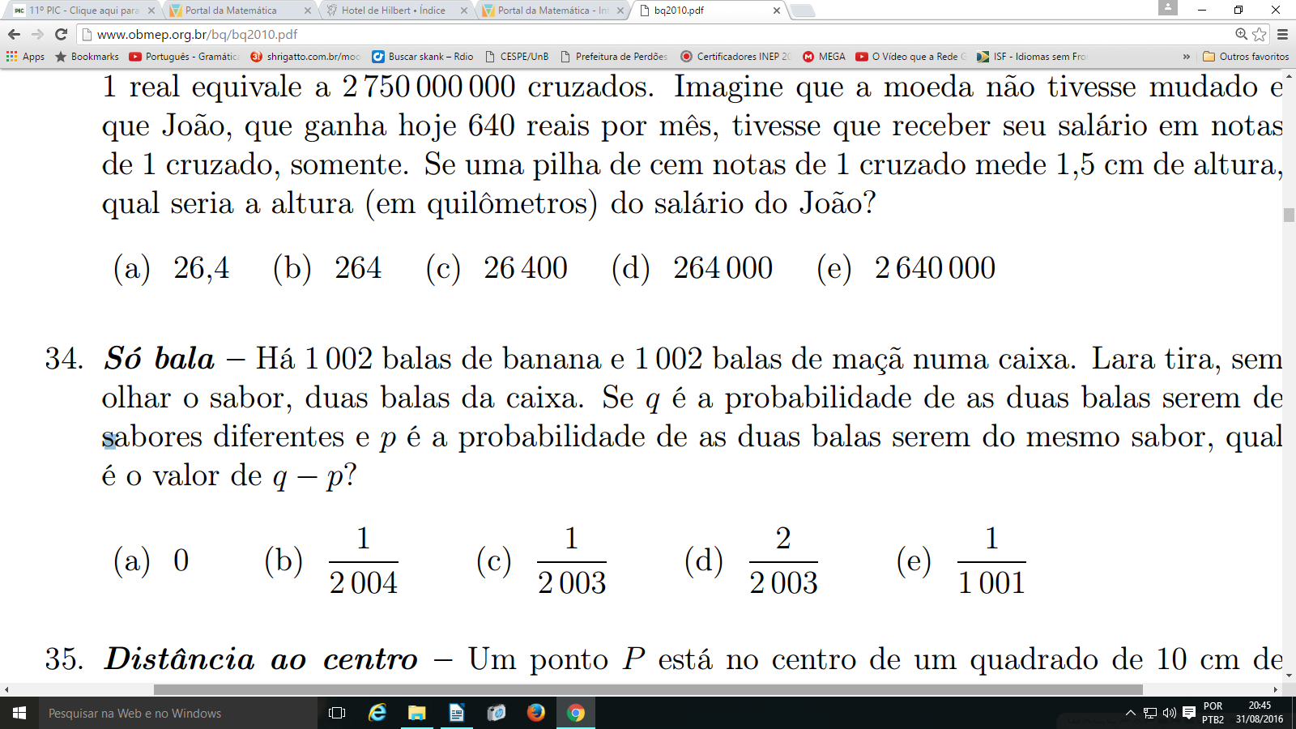

II. Questão 14 de Enunciados e Soluções do Nível 3, pág. 149, do Banco de Questões 2016. http://www.obmep.org.br/bq/bq2016.pdf
III. Exemplo 13 (página 4) do “Módulo Introdução à Probabilidade – O que é probabilidade? – parte 1”, Fabrício Siqueira Benevides. http://matematica.obmep.org.br/uploads/material_teorico/c2fd8cb3r7woo.pdf

Geometria:
Textos:
Material teórico do Portal da Matemática: 8º Ano do Ensino Fundamental -Módulo Elementos Básicos de Geometria Plana Parte 2: “Triângulos”, Ulisses Lima Parente (http://matematica.obmep.org.br/uploads/material_teorico/opbpuuia9q8ww.pdf) e material teórico do Portal da Matemática: 9º Ano do Ensino Fundamental -Módulo Semelhança de Triângulos e Teorema de Tales: “Teorema de Tales - Parte I” de Marcelo Mendes de Oliveira e Antonio Caminha M. Neto (http://matematica.obmep.org.br/uploads/material_teorico/5vn8z53x7vcw8.pdf) –

Vídeoaulas do Portal da Matemática:
- Canal do PIC no Youtube: “Geometria” https://www.youtube.com/playlist?list=PLrVGp617x0hBHejKI2bi6dgYjUa0gWduF Videoaulas: “Aula 19 – Congruência de triângulos”, “Aula 20 – Caso de congruência LLL”, “Aula 21 – Caso de congruência LAL”.
- Canal do Portal da Matemática no Youtube: “Videoaulas: Ensino Fundamental 9º Ano” https://www.youtube.com/playlist?list=PL7RjLI0hJPfAx3HzRmhspfmHkN9LOZ7Up
Vídeoaulas: “Teorema de Tales Parte 1: Aplicações do Teorema de Tales – Aula 3”, “Teorema de Tales Parte 2: Prova do Teorema de Tales – Aula 4”, “Semelhança de Triângulos – Aula 8”, “Resolução de Exercícios: Semelhança de triângulos Parte 1 – Aula 9”, “Resolução de Exercícios: Semelhança de triângulos Parte 2 – Aula 10”, “Resolução de Exercícios: Semelhança de triângulos Parte 3 – Aula 11”.

Exercícios a serem discutidos:
I. Questão 201 do Nível 3, pág. 101, do Banco de Questões 2010 – http://www.obmep.org.br/bq/bq2010.pdf
II. Questão 14 da Prova do Nível 3 da 1ª fase da OBMEP de 2009 Enunciados – http://www.obmep.org.br/provas_static/pf1n3-2009.pdf
III. Questão 36 do Nível 3, pág. 54, do Banco de Questões 2012 http://www.obmep.org.br/bq/bq2012.pdf

